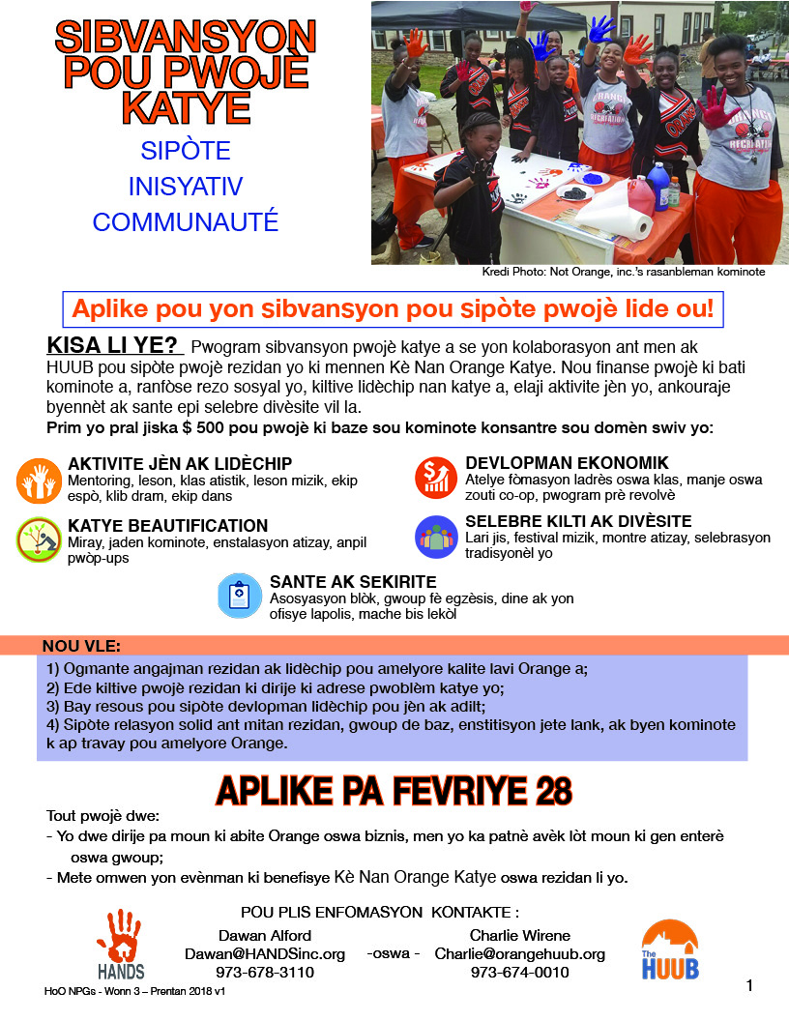
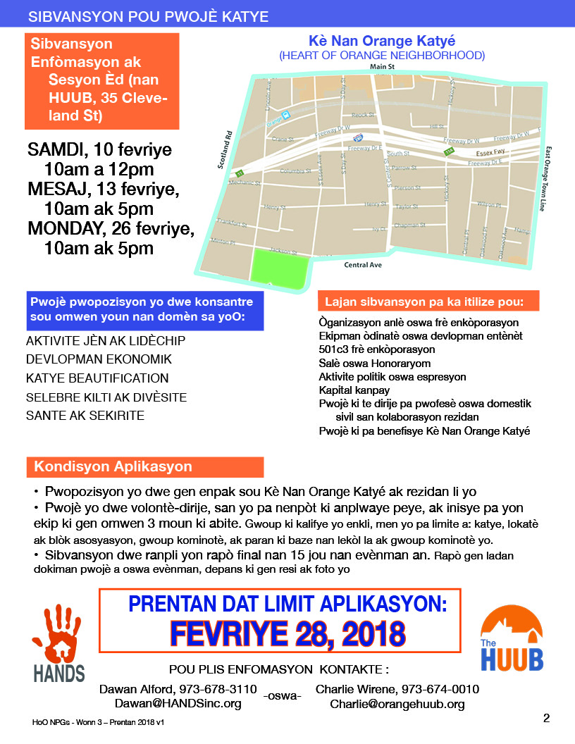
Sibvansyon pou Pwojè Katye Applikasyon

(Neighborhood Project Grant Application)
Pwojè Tit: _____________________________________________
Seksyon 1: Enfòmasyon jeneral
- Ki non gwoup ou a?_____________________________________________
- Konbyen manm aktif ou genyen? ___________________________________
- Tanpri faire omwen twa (3) non kontak pou gwoup ou, tankou nimewo telefòn prensipal ak imèl. Si gen plis manm nan gwoup ou, tanpri mete yon lis nan aplikasyon an.

- Ki adrès adrès gwoup ou a? ______________________________________

- Ki lè gwoup ou a te fòme? (Mwa ak ane) ____/________

- Èske gwoup ou an yon anrejistre 501©3 oswa òganizasyon ki pa peye nan NJ? ___ Wi ___ No

- Èske se premye pwojè gwoup ou a? ___ Wi ___ No

- Èske gwoup ou a sou entènèt la? Kouman nou ka swiv ou? ____________________________________________________________________________

- Tanpri tanpri dekri objektif gwoup ou a (25 pwen):

Seksyon 2: Deskripsyon Pwojè
- Ki se (yo) konsantre prensipal kominote pwojè ou a?
___ Aktivite jèn ak lidèchip ___ Selebre kilti ak divèsite ___ Sante ak sekirite
___ Devlopman ekonomik ___ Katye Beautification
- Pwojè Deskripsyon: Tanpri dekri pwojè ou a an detay, ki enkli kouman li kontribye nan omwen youn nan zòn konsantre pwojè ki endike anwo a. (75 pwen)
- Pwojè Kote:
  - Tanpri endike adrès pwojè ki pwopoze a: _______________________________
  - Èske nenpot manm nan gwoup ou ap viv oswa travay isit la? ___ Wi / ___ Non

- Rezidan Asistans: Kouman jan ou pral jwenn vwazen aktivman patisipe? Konbyen moun ou prevwa ap patisipe? (25 pwen)

- Angajman Kominote: Kijan ou pral travay avèk biznis lokal yo, lekòl yo ak òganizasyon kominotè yo? (25 pwen)

- Pwojè Pwojè: Tanpri mete yon plan aksyon detaye ki endike tout etap ou pral pran pou fè pwojè a, apre fòma ki anba la a. Add papye si sa nesesè. (50 pwen)

Aksyon | Person oswa personnes ki responsabe aksyon a | Dat(yo) aksyon an(yo) pral pran plas | Entansyon Rezilta(yo)
Egzanp: Distribye aviate a tout vwazen anonse evenman ak planifikasyon  reyinyon | John Smith  Linda Jones | Jan 21-22  Fev 1-2  Fev 7-8 | Leve konsyans sou evènman k ap vini an; rekrite nouvo volontè rezidan yo ale nan reyinyon planifikasyon epi patisipe nan evènman an
- Materyèl sou men: Ki materyèl oswa sèvis gwoup ou deja gen aksè a ki pral sipòte pwojè ou a? (30 pwen)

Atik/Resous | Deskripsyon | Sous/Vander
Egzanp: Tant | Sevi kom kouveti pou attendance volonte y oak estasyon ekipman. | Legliz kominote a

- Materyèl Bezwen: Tanpri bay yon bidjè ki gen ladan tout depans pwojè ki planifye, apre fòma ki anba a. Atik bidjè ou pa dwe depase $500. Sibvansyon pa kouvri pèsonèl oswa depans kontini. Bidjè a ta dwe sèlman konpoze de yon sèl-fwa depans ki gen rapò ak pwojè a ak / oswa atik tankou ekipman oswa materyèl. Sibvansyon yo pral akòde pa achte dirèk oswa si yo tcheke si gwoup aplikan an se taks ki egzante. (30 pwen)

Atik | Deskripsyon | (Optional) Sous/Vander | Pri
Egzanp: Penti | Pou Pentire miray ranpa yo ki antoure jaden an nan kominote a. | Magazen lokal | $50.00
 | Total:

- Deplase pi devan: Ki jan gwoup ou a ap kenbe oswa kontinye chanjman pwojè ou a fèt pou reyalize? (pa egzanp, Pou yon netwayaj blòk, ki plan gwoup ou a pou kenbe blòk la pwòp?) Tanpri, dwe espesifik. (50 pwen)

Seksyon 3: Dat Evènman
Sou Ki dat ou pral kenbe evenman ou a? _____________________________

Ki sa ki “dat lapli” pou evenman? ______________________________

Tanpri note ke sa se yon dat fem, diskite sou li ak gwoup ou avan ou fe yon desizyon.

Seksyon 4: Avan Grant ee Elijiblite
Sibvansyon ki soti nan premye seri sibvansyon pou pwojè katye yo (sa yo ki te akòde nan mwa Jen, Jiyè, ak mwa Out 2017) yo kalifye pou re-aplike wonn sa a si yo soumèt tout dokiman ki nesesè yo nan premye pwojè yo. Sibvansyon ki soti nan dezyèm seri sibvansyon pou pwojè katye yo (sa yo bay nan Novanm 2017) yo pa elijib pou aplike pou wonn sa a, men yo pral kalifye pandan wonn nan pwochen, ki pral louvri nan mwa me 2018.
Seksyon 5 : Grant Rekonesans
Lè ou siyen anba a, benefisyè a konfime ke li se sèlman responsab pou kontni, aktivite, ak konsekans evènman an, e ke kèlkeswa nivo finansman akòde oswa metòd nan peman, benefisyè a konfime ke MEN ak HUUB a pa responsab pou nenpòt pwoblèm oswa domaj ki gen rapò ak xekisyon e nan pwojè sibvansyon an. Grant la dakò pou pèmèt MANJ ak HUUB a itilize imaj oswa lòt medya nan pwojè yo pou rezon pwomosyon. Aceyen yo siyen yo otorize pou yo siyen sou non gwoup aplikan an / grantee.

_____________________________ ___________________ __________
Siyati Tit Dat
_____________________________ __________________________________
Ekri an lèt detache Non Gwoup Non

Aplikasyon yo ka soumèt:
Nan moun : kontakte Charlie Wirene nan 973-674-0010, oswa pa imel pou fè aranjman

Pa imèl: Charlie@OrangeHUUB.org

Pa Faks: 973-678-0014

Pa lapòs: Neighborhood Project Grants
ATTN: Charlie Wirene, The HUUB
PO Box 998 Orange, NJ 07051

Pou plus information, Kontacte:

Charlie Wirene, The HUUB oswa Dawan Alford, HANDS, Inc.
973-674-0010, ext 1 973-678-3110, ext 24
Charlie@OrangeHUUB.org Dawan@HANDSinc.org

